Pomoću uputa pokušajte izraditi guštera.

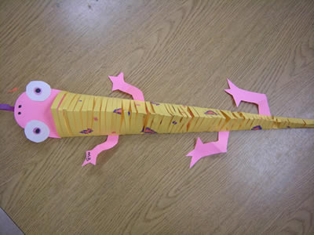

Potreban materijal i pribor za rad:
Kolaž papir A4 (izaberite boje po želji)
Škare
Ljepilo
Bojice, olovka
Ravnalo

UPUTE ZA IZRADU:
1. Papir presavite ovako kako vidite na fotografiji.
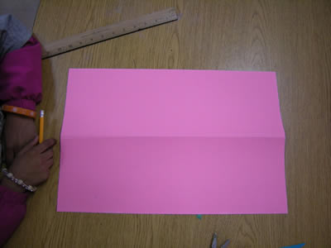
2. Služeći se olovkom i ravnalom povucite ravne crte od jednog do drugog kuta papira.
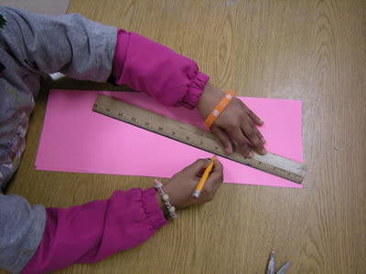

3. Izrežite papir po linijama (ravnim crtama). Kada papir izrežete dobit ćete jedan veliki trokut i dva manja trokuta. Veliki trokut predstavlja tijelo guštera, a manje trokute iskoristit ćete za izradu glave i nogu.
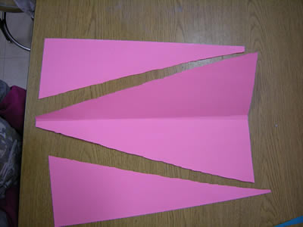

4. Još jednom presavite papir ukoso od jednog do drugog kuta.

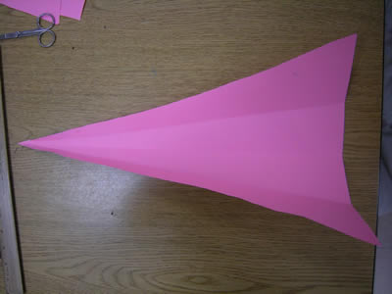
5. Bojicama ukrasite papir po želji i preklopite ga.
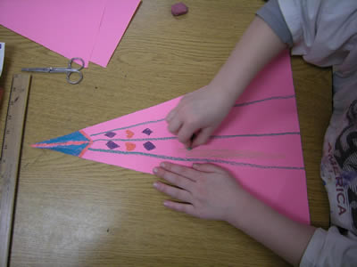

6. Režite papir kao na fotografiji pazeći na liniju za preklapanje.
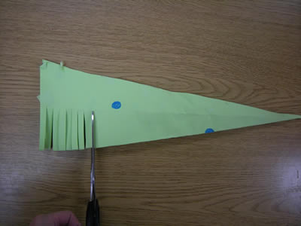

7. Sklopite tijelo guštera i zalijepite ga.
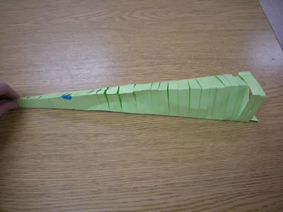

8. Izradite glavu i noge guštera.
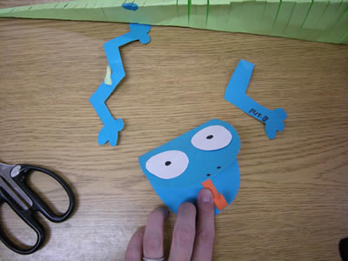

9. Zalijepite glavu i noge na tijelo guštera.
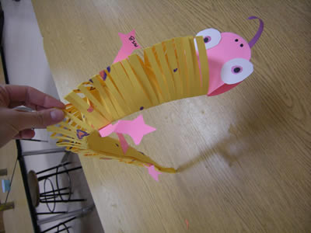

Ako želite, fotografirajte svoj rad i fotografiju pošaljite na e-mail adresu učitelja: marijan.grubesic@gmail.com
Pozdrav svima!

